计算机学院 数据库系统 课程实验报告

实验题目：熟悉环境、建立/删除表、插入数据 |  | 学号：202000130198
日期：2021-09-28 | 班级： 2020级计科4班 | 姓名： 隋春雨
Email：2018640800@qq.com
实验目的：
将pub用户的表及数据复制到主用户下，对不符合要求的数据进行删除

实验软件和硬件环境：
实验软件：mysql
硬件环境：Windows 10
处理器：Intel(R) Core(TM) i5-10300H CPU @ 2.50GHz 2.50 GHz

实验原理和方法：
表的复制，查询，删除。
对于多个条件同时满足的判断。

实验步骤：（不要求罗列完整源代码）

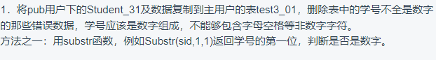
- create table test3_01 as
- (
- select *from pub.student_31
- where regexp_like(sid,'^[0-9]{12}$')
- );
这里用到了regexp_like函数，regexp_like函数的精华就在于正则表达式，^表示开头,[0-9]表示允许的数字,{12}表示共有12位，$表示结尾

2.
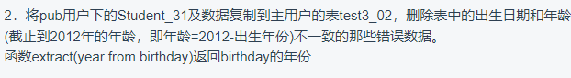
步骤：先复制，在删除，唯一需要注意的是mysql和oracle语法在这里有一点区别，就是mysql自带的year函数不能直接用在oracle平台上。需要要oracle自带的extract函数。
- create table test3_02 as
- (
- select * from pub.student_31

- );
- delete from test3_02
- where 2012-extract(year from birthday)!=age;

3.
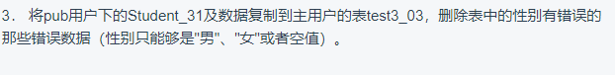
- create table test3_03 as
- (
- select * from pub.student_31
- where sex=‘男’ or sex=‘女’ or sex is null
- );
4.
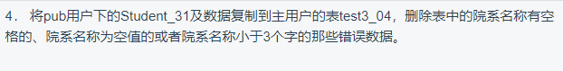
步骤：先全部复制，然后再删除，注意这里用的为oracle平台，LENGTH函数和mysql中的LENGTH函数不一样，对于mysql中的LENGTH函数，它指的是字节数，而对于oracle平台，它指的是字符长度，如果想用字节数，需要调用它的LENGTHB函数。然后删除的思路就是，先用replace函数替换原来字符串中的空格（当然使用第一问中的正则表达式也可以或者like函数）

- create table test3_04 as
- (
- select *from pub.student_31
- );

- delete from test3_04
- where LENGTH(dname)>LENGTH(REPLACE(dname,' ','')) or dname is null or LENGTH(dname)<3;

以下为使用正则表达式的截图：
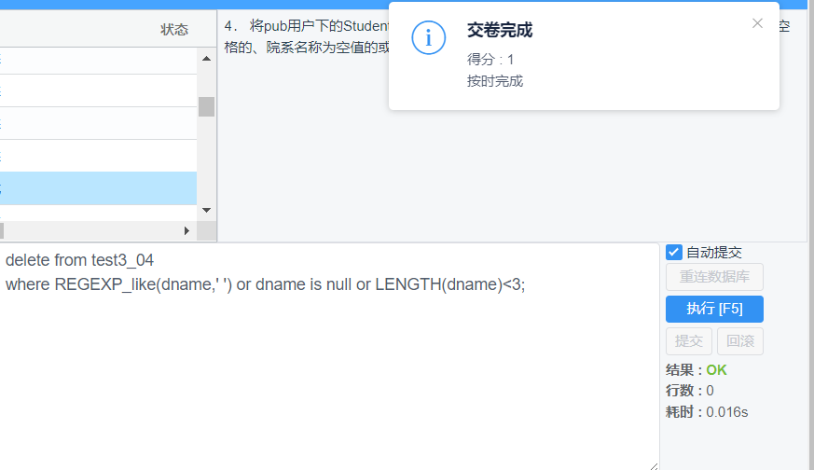

5.
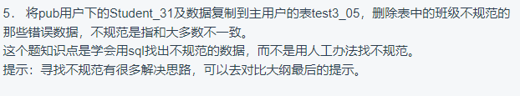

步骤：先确定合法的class，我们使用子查询查询了pub.student表中的正确class，最后判断是否在其中，便可完成
- create table test3_05 as
- (
- select *from pub.student_31
- where class in
- (
- select distinct class
- from pub.student
- )
- );

6.
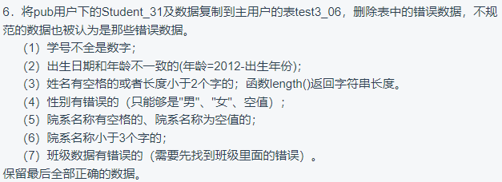

思路：
对于（1）要求的学号不全是数字，我们使用正则表达式判断
对于（2）我们使用extract函数
对于（3）我们可以使用正则表达式或者like函数或者length结合replace函数判断
对于（4）直接要求即可，但是考虑到代码的可读性，可以加上括号
对于（5）使用正则表达式判断那即可
对于（6）使用length函数，但是注意mysql中和oracle函数不一样，oracle中的length函数返回的是字符的长度
对于（7）
- create table test3_06 as
- (
- select * from pub.student_31

- );

- delete from test3_06
- where
- REGEXP_like(sid,'[^0-9]')
- or (age != 2012 - extract(year from birthday))
- or (length(name)<2 or REGEXP_like(name,' '))
- or (sex != '男' and sex != '女' and sex is not null)
- or (LENGTH(dname)>LENGTH(REPLACE(dname,' ','')) or dname is null )
- or (length(dname)< 3)
- or (
- class not in
- (
- select distinct class
- from pub.student

- )
- )

7.
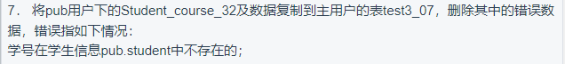
- create table test3_07 as
- (
- select *from pub.student_course_32
- where sid in(select sid from pub.student)
- );
调用子查询即可

8.
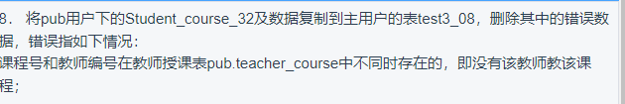
- create table test3_08 as
- (
- select p1.*
- from pub.student_course_32 p1,pub.teacher_course p2
- where p1.cid = p2.cid and p1.tid = p2.tid

- );
步骤：要求课程号和教师编号同时存在即可

9.
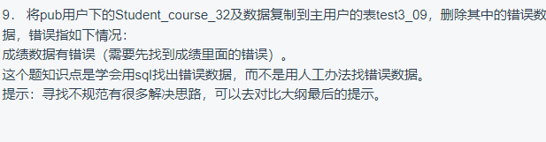
步骤：注意的是如何寻找不规范，我们不能仅仅凭借着说，我们肉眼看出来了有的数据是>100的或者是说<0就不规范，我们应该让程序自己寻找不规范。我们有着一张规范的table，那么我们就从这个表中提取数据即可。

- create table test3_09 as
- (
- select *from pub.student_course_32
- );

- delete from test3_09
- where score not in
- (
- select distinct score
- from pub.student_course

- );

10.
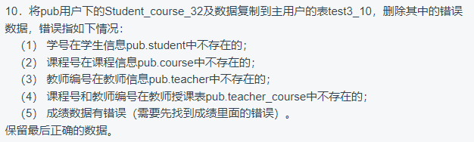
步骤：本题需要注意的是第（4）如何判定同时不存在？我们当然可以使用过两个table的inner join，但是我们也学过一种更为简洁明了，可读性高的用法就是(tid,cid)，使用这种可以判定是否能够在子查询找到对应的，并且要求同时满足。
- create table test3_10 as
- (
- select * from pub.student_course_32
- );

- delete from test3_10
- where
- (sid not in (select sid from pub.student))
- or (cid not in (select cid from pub.course))
- or (tid not in (select tid from pub.teacher))
- or ((tid,cid) not in ( select tid,cid from pub.teacher_course ))
- or (score not in
- (
- select distinct score
- from pub.student_course

- )

结论分析与体会：
- Like函数不是万能的，我们有的查询，比如说，我们想要匹配全部为数字的字符串，like就无能为力了。这个时候就需要我们使用regexp_like函数搭配正则表达式。
举个例子：如果我们想查询形如D(d)atabase+学号的组合，并且字符串中只有这组数据，
如果使用like函数，我们无法穷举学号，不行，使用正则表达式则可以。
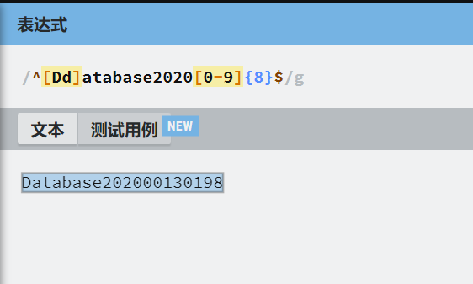

- Oracle和mysql作为两个不同的数据库产品，实际上是有很多不同的地方，比如说第2题的extract函数中，mysql有一个对应的year函数，即为

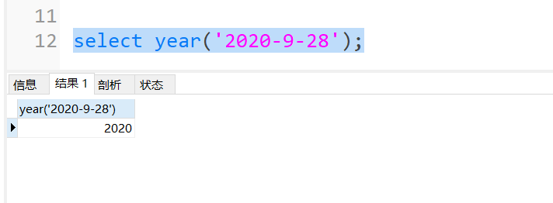

但是这个函数在oracle中是不支持的，又比如说他们的length函数，在mysql中是指的是字节数，在oralce中指的是字符长度。如果在oracle中想计算字节数，得用lengthb函数。

- 匹配空格有很多种方法。我们可以使用正则表达式[‘ ’]或者like(% %)函数或者length结合replace函数(即为判断replace之后的length是不是减少了)来判断。

- 查找不规范有很多种方式，但是我们不能使用肉眼去看，这样效率太低了，并且可移植性差。如果我们有一个规范的表格，我们就可以用程序比对两个domain，看看是否有不一样的地方。

比如说：
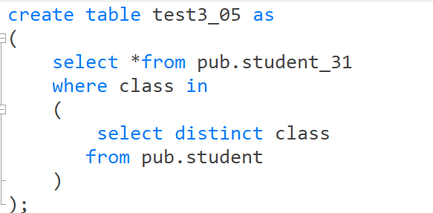
这样来查找规范班级。

- 对于规模比较大的select函数，我们对于多个条件的复合判断可以多加几个括号增强可读性。比如说：
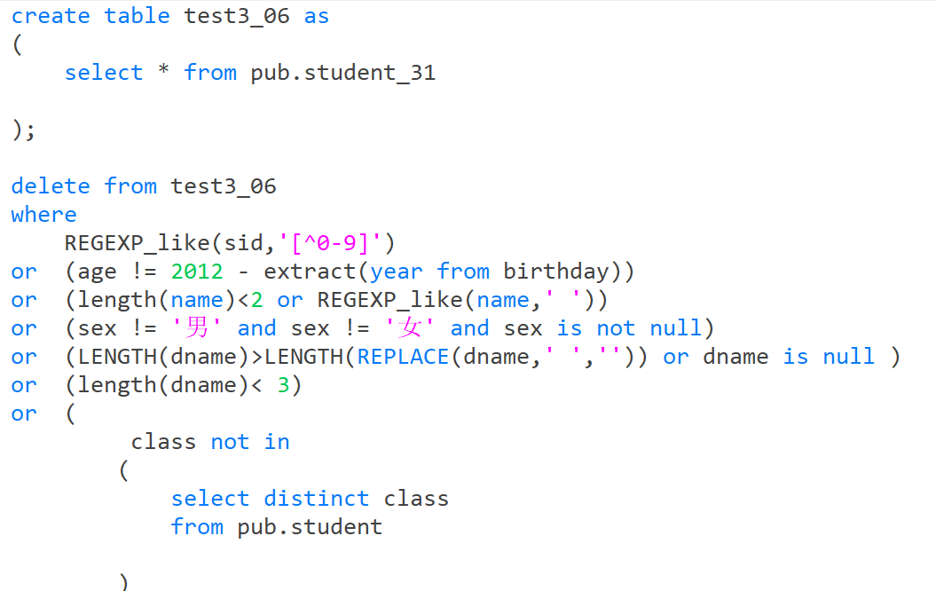
6. 如何判定两个条件同时存在或者不存在？我们当然可以使用过两个table的inner join，但是我们也学过一种更为简洁明了，可读性高的用法就是(condition1,condition2)，使用这种可以判定是否能够在子查询找到对应的，并且要求同时满足，简洁明了，可读性高。

比如：

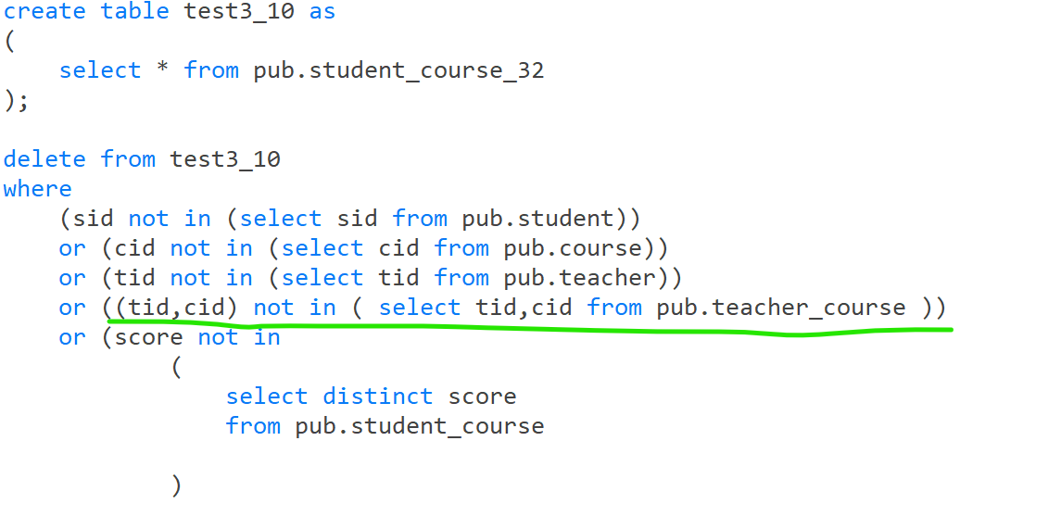

就实验过程中遇到和出现的问题，你是如何解决和处理的，自拟1－3道问答题：
- 如果出现了匹配条件很麻烦的查询怎么办（尤其是需要枚举数字那种）？比如要查询全为数字的字符串？

解决：通过查询CSDN相关知识，发现解决方法是正则表达式。于是自学了正则表达式的使用，最终给出查询方法如下：
其中，^表示不含有，所以如果sid中含有不是0-9的字符一定会被查出来，我们用了not，所以最后的结果为true的一定是全是0-9的。

- 如果出现了mysql上跑的过，但是实验平台上没通过的情况怎么办？

解决：在cn blog或者csdn上查查使用的函数是不是在两个产品中的用法不同，比如说Length函数在mysql中是计算字节数（一个汉字三个字节）
比如：
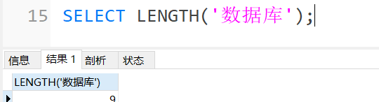

在oracle中就是计算字符长度。又比如说，在mysql中使用的year函数在oracle中需要用extract函数等价替换。

- 如何寻找不规范？
解决：我们不能仅仅凭借着说，我们肉眼看出来了有的数据是不对的，就是不规范（比如出现了成绩为负数的情况），我们应该让程序自己寻找不规范。如果我们有着一张规范的table，那么我们就从这个表中提取数据即可。

- 如何判定两个条件同时存在或者不存在？
解决：我们可以使用过两个table的连接，然后用on或者where条件来判断，但是我们也学过一种更为简洁明了，可读性高的用法就是(condition1,condition2)，使用这种可以判定是否能够在子查询找到对应的，并且要求同时满足，简洁明了，可读性高。

